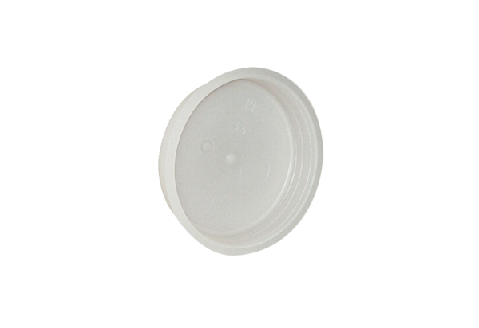Završni čep MF-FST63Jedinica za pakiranje: 10 komAsortiman: K
Broj artikla: 0059.0976Proizvođač: MAICO

